# Operación del sistema de flota de taxis.

### Introducción

Este manual busca mostrar la operatividad del sistema de flota de taxis, en dicho manual se representará de manera grafica la utilización del programa.

Sobrará decir que será de manera general, es decir, no se profundizará en los detalles que puedan existir en la aplicación como mensajes por falta de campos o datos, etc…

### Objetivo

Enseñar de manera general como el usuario puede operar la aplicación.

#### Pantalla de inicio:

En esta pantalla de inicio el usuario podrá operar con las diferentes opciones del menú de la aplicación, esté tendrá una barrá general donde encontrará cada sujeto de la aplicación para registrar, eliminar y buscar; además puede ver los reportes de manera general.

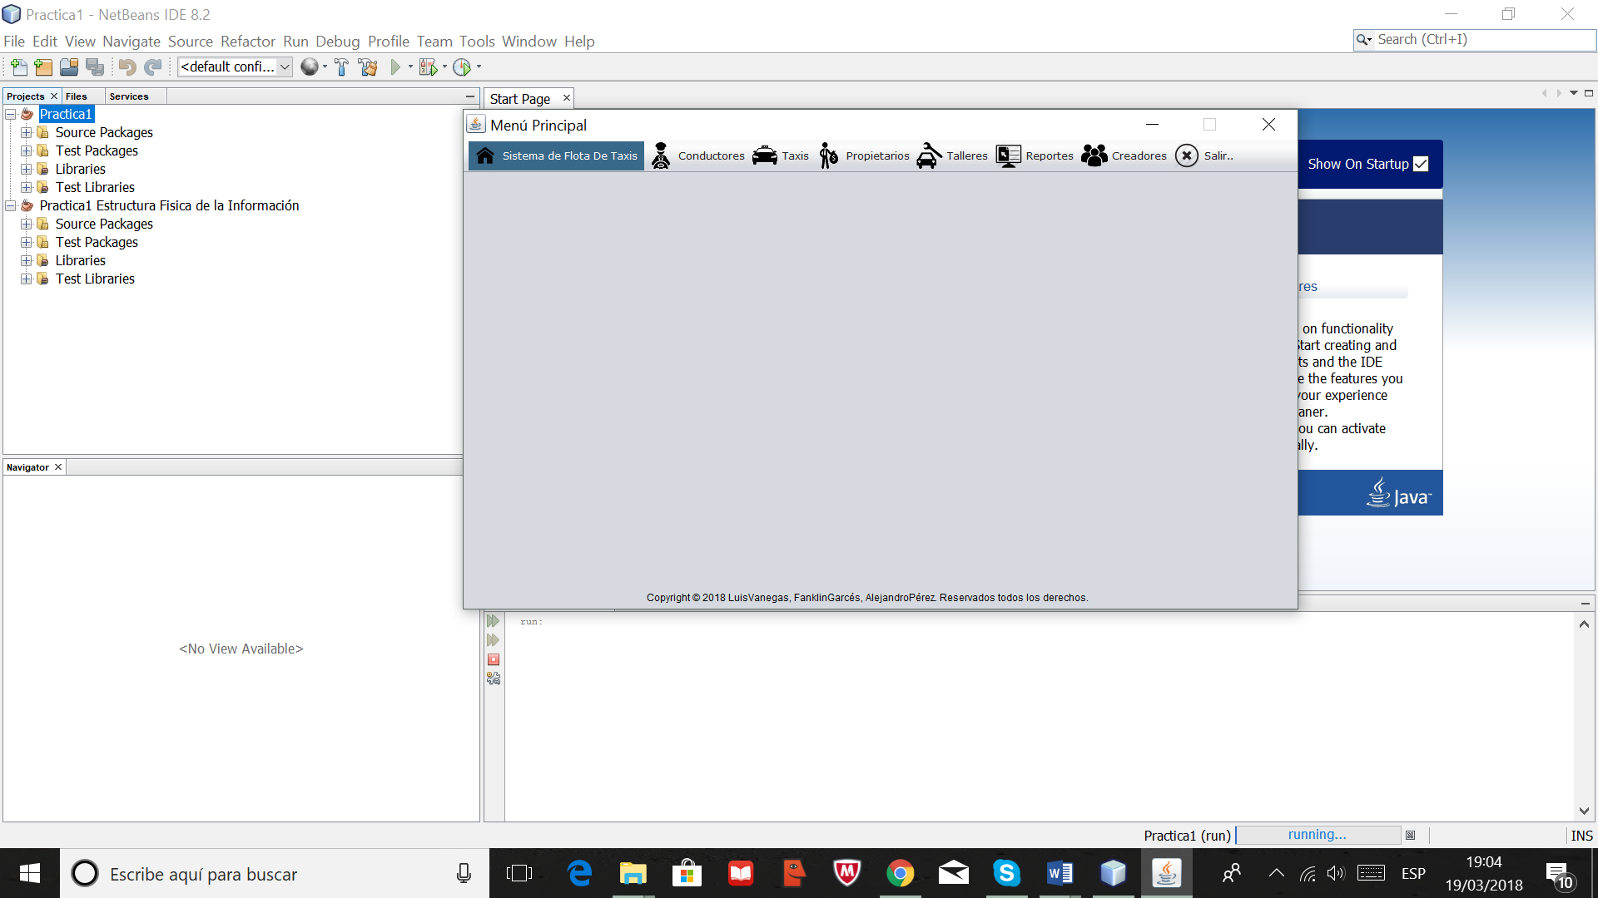

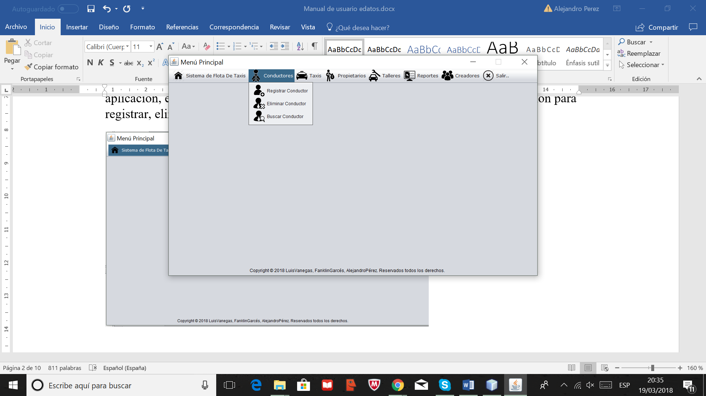

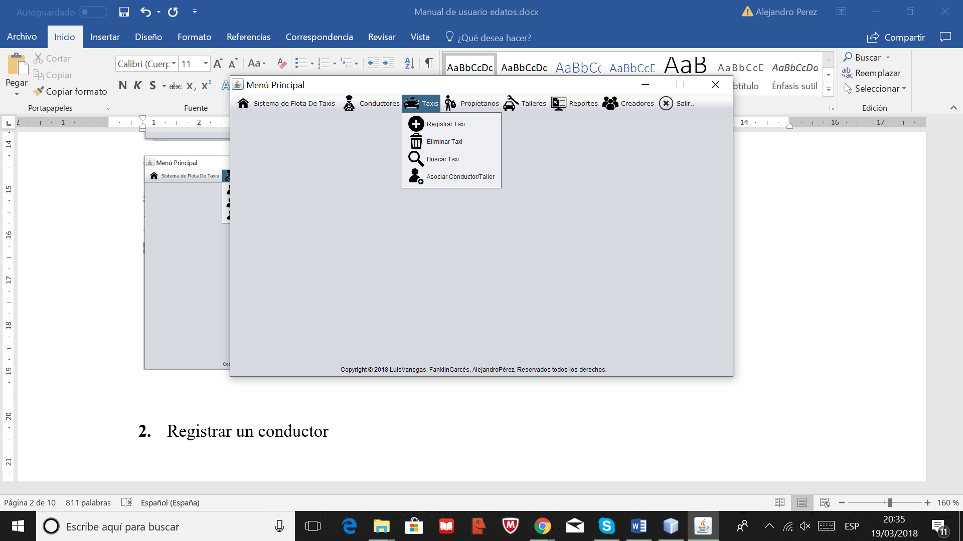

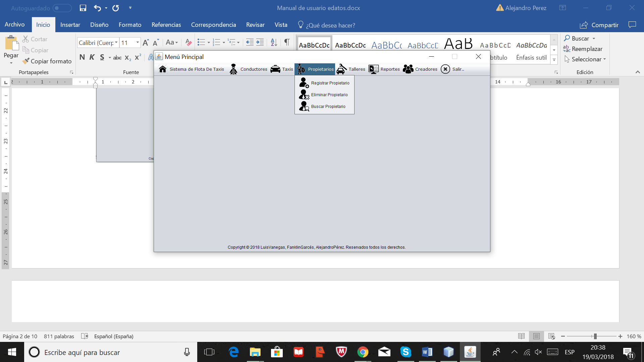

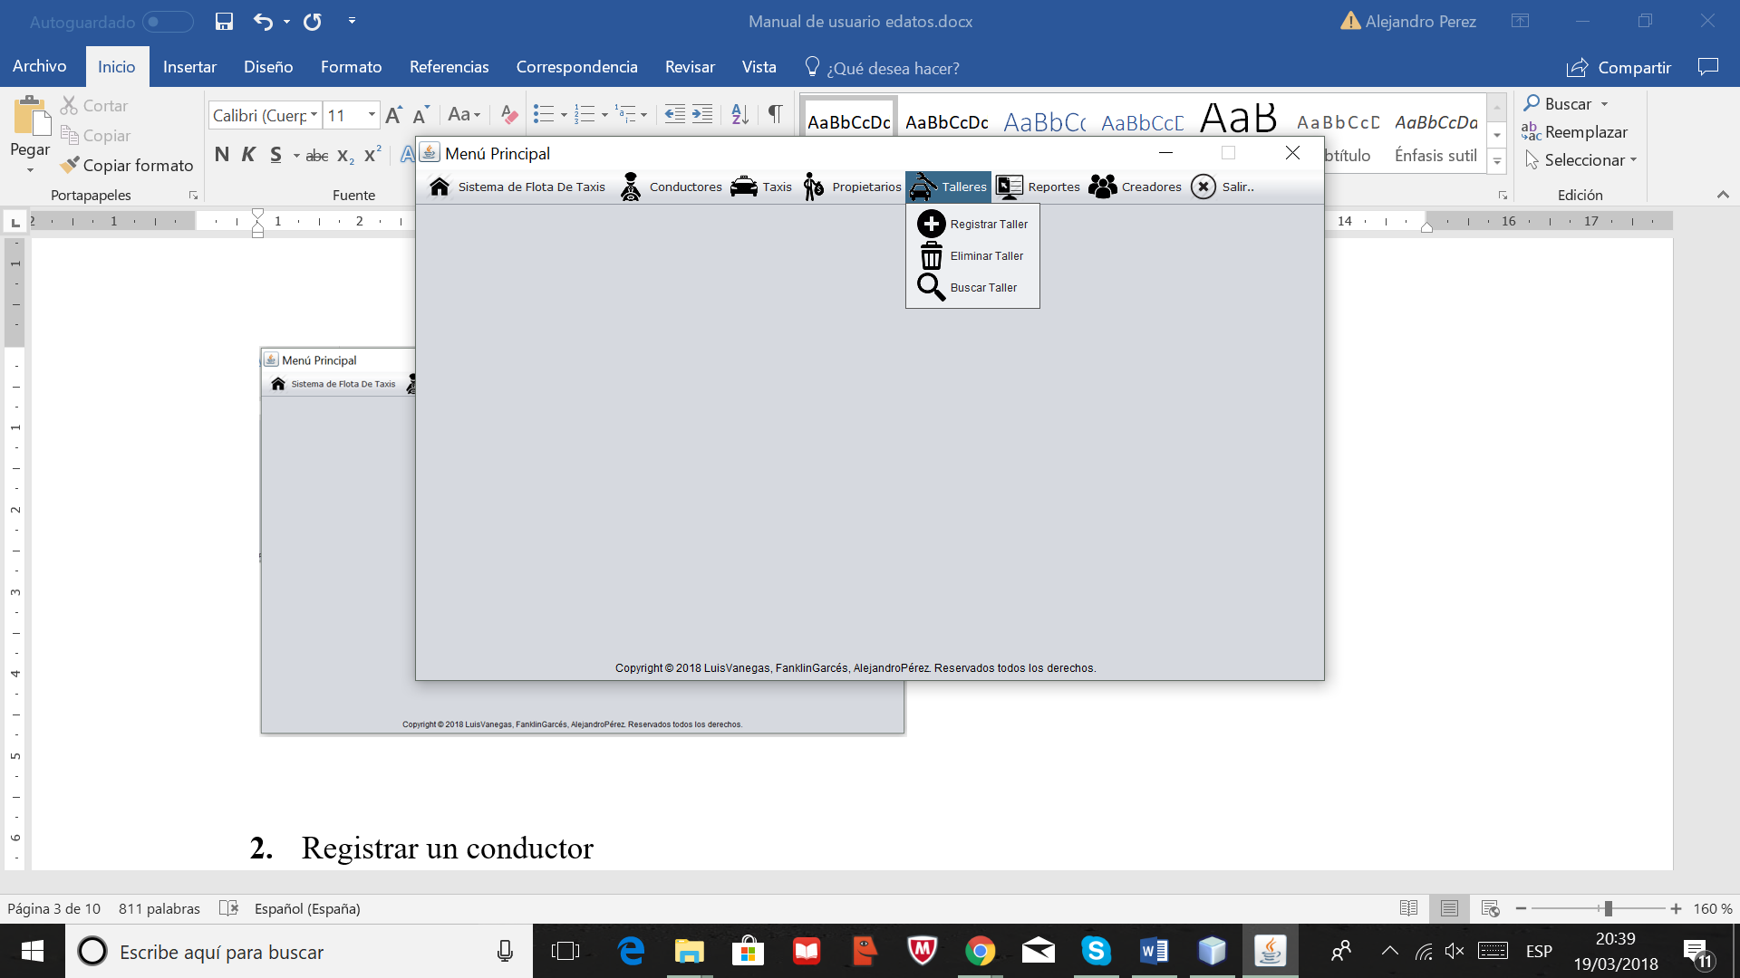

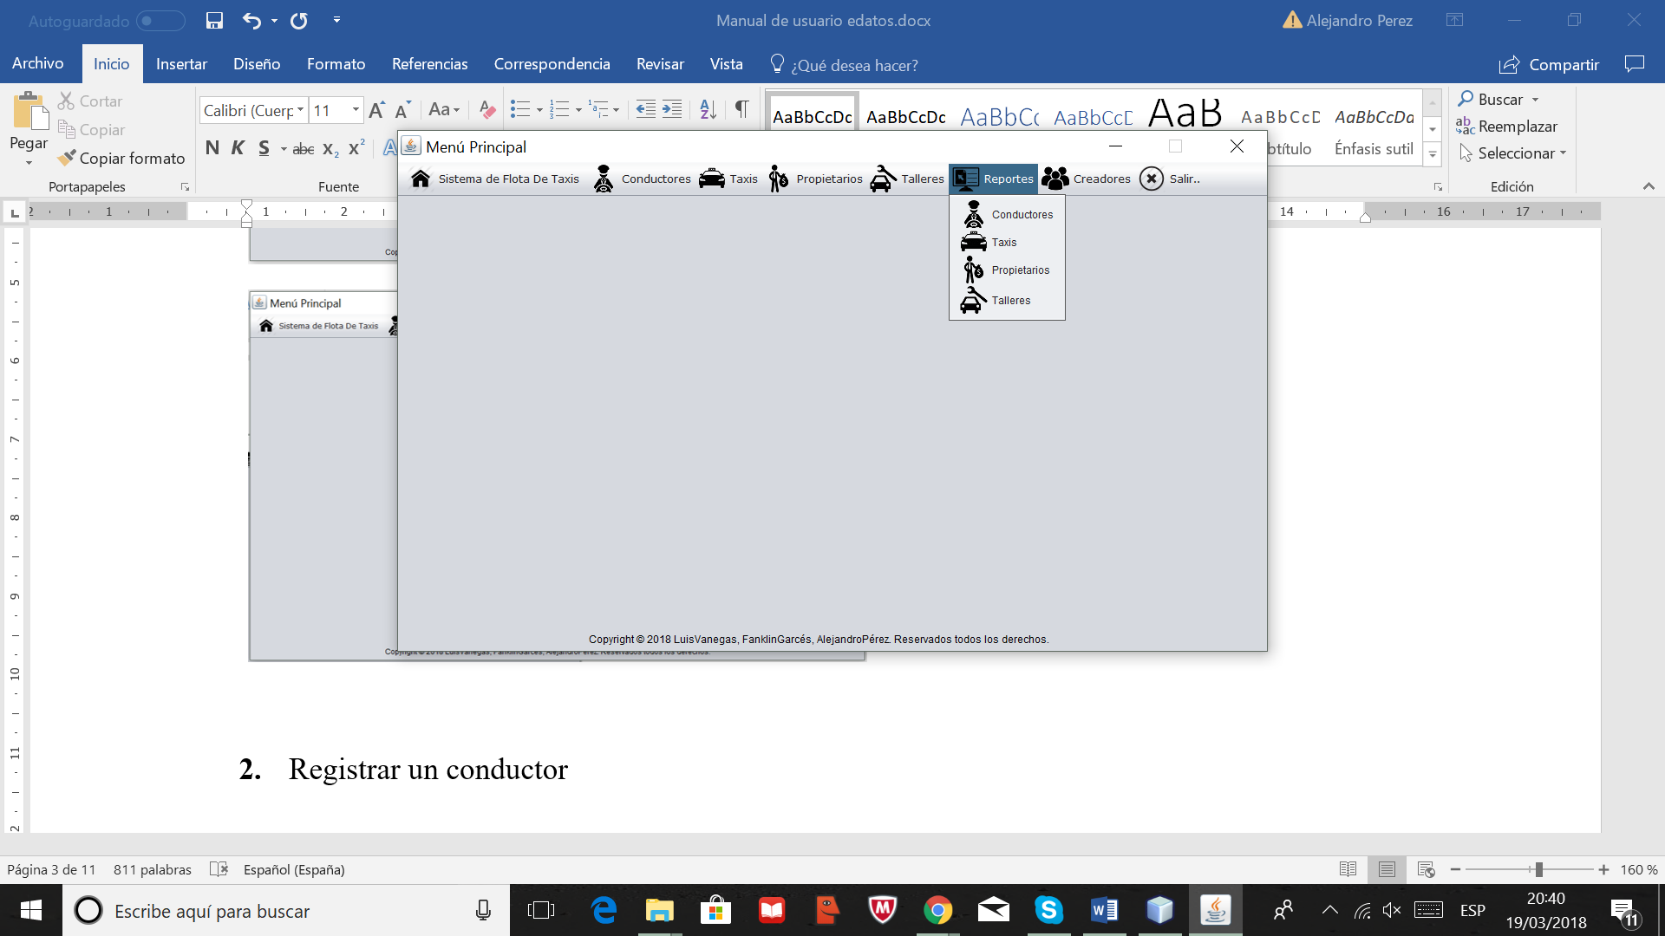

#### Formulario registrar conductores:

En esta pantalla el usuario puede realizar el registro de los conductores asociados a la flota de taxis, los datos deben ser correctos y todos son campos requeridos para el exitoso registro.

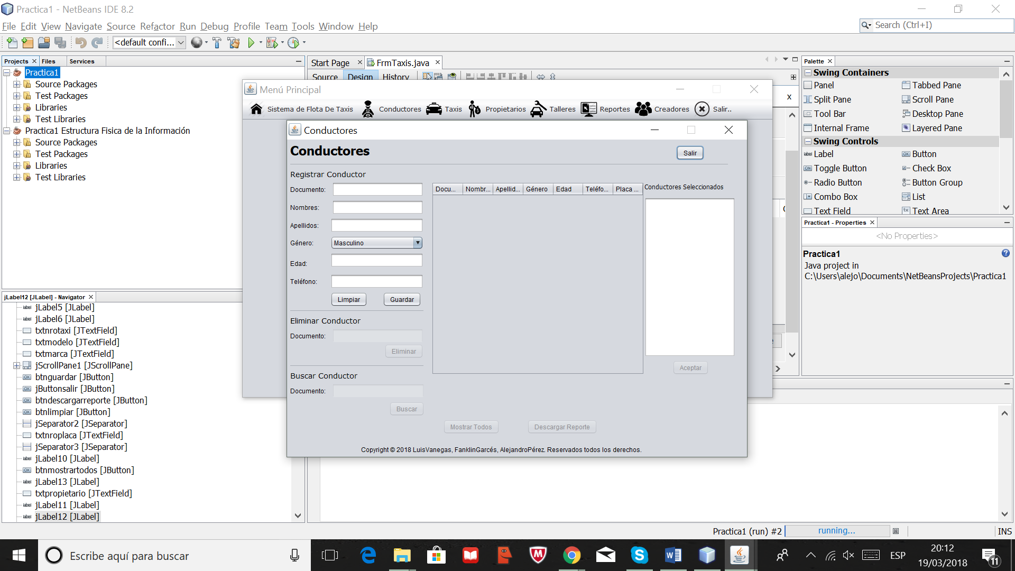

#### Eliminar conductores:

Esta sección se encargará de eliminar un conductor que ya no este elaborando o haya sido despedido por alguna justa causa, sólo bastará con ingresar el documento el cual es campo obligatorio.

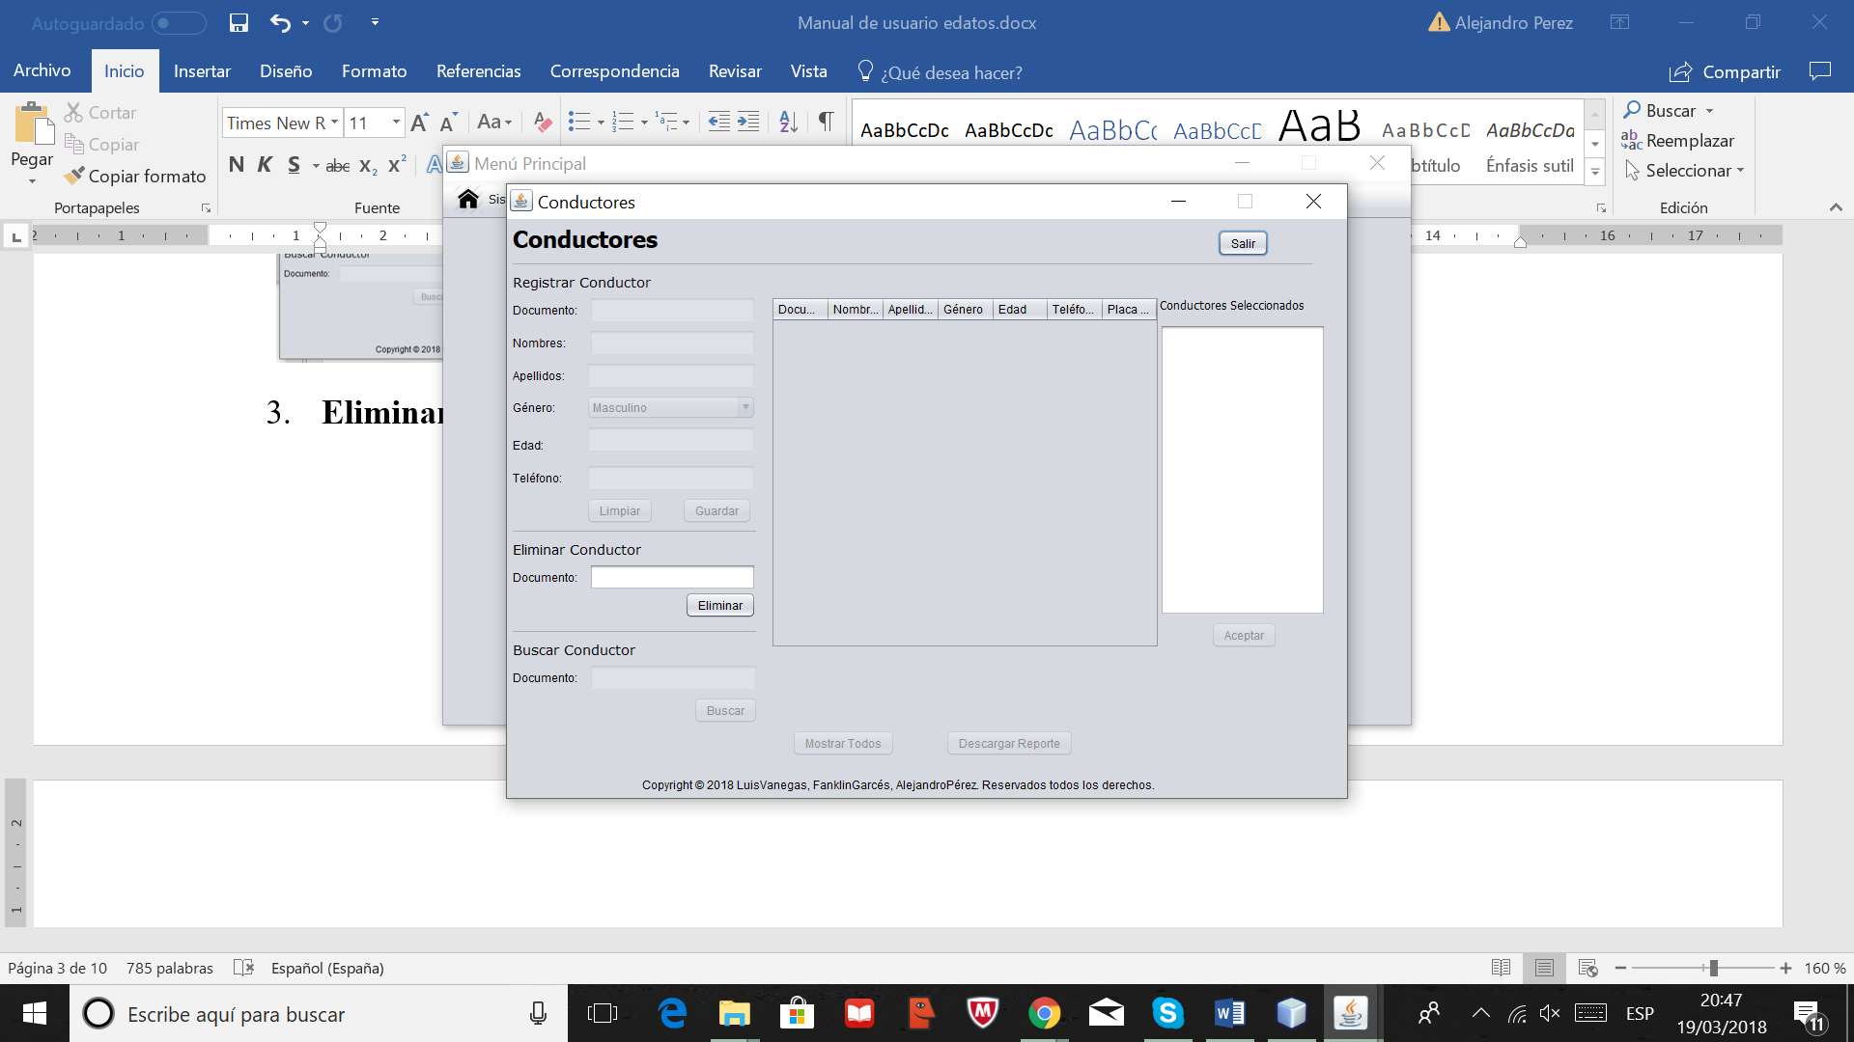

#### Buscar un conductor

En esta pantalla el usuario debe ingresar el documento del conductor de el cual desea obtener información, después de registrar los conductores se pueden observar todos y su respectiva información.

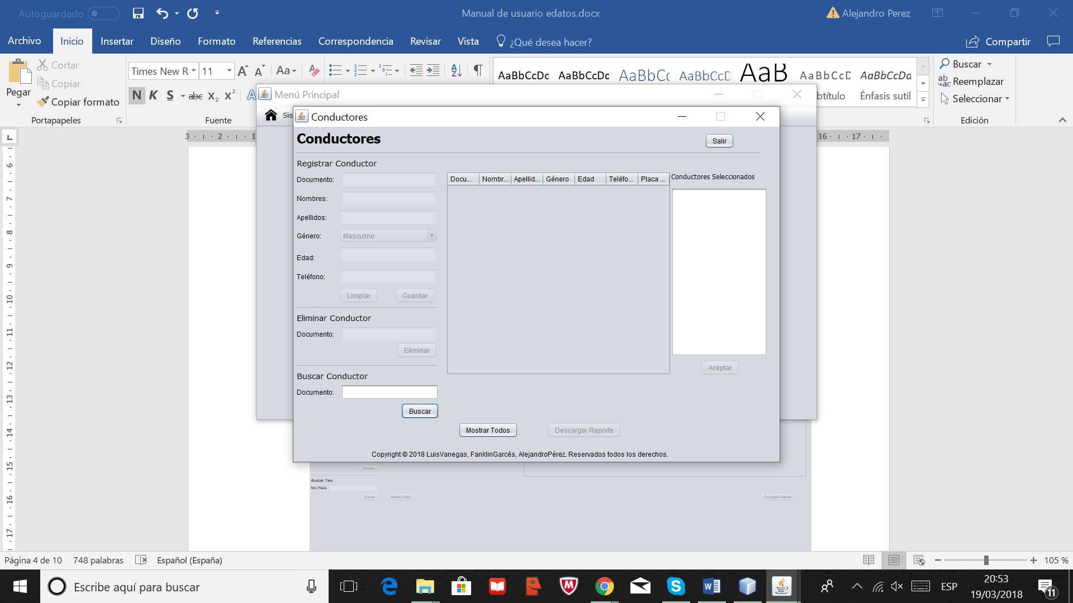

Registrar un taxiEn esta pantalla el usuario podrá asociar un taxi a la flota de taxis, debe seleccionar los turnos y el o los conductores asignados para este, todos los campos son obligatorios.

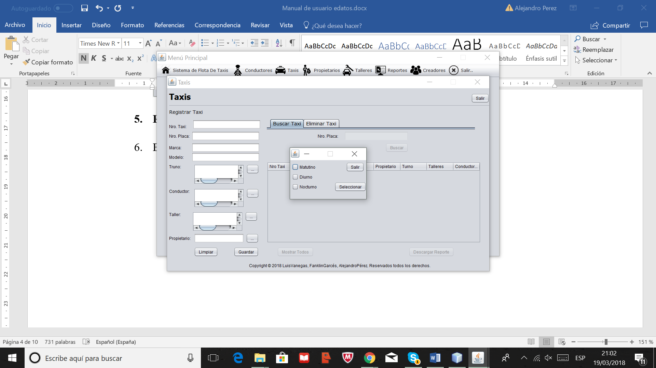

#### Eliminar taxi

Para eliminar un taxi de la flota basta ingresar el número de la placa.

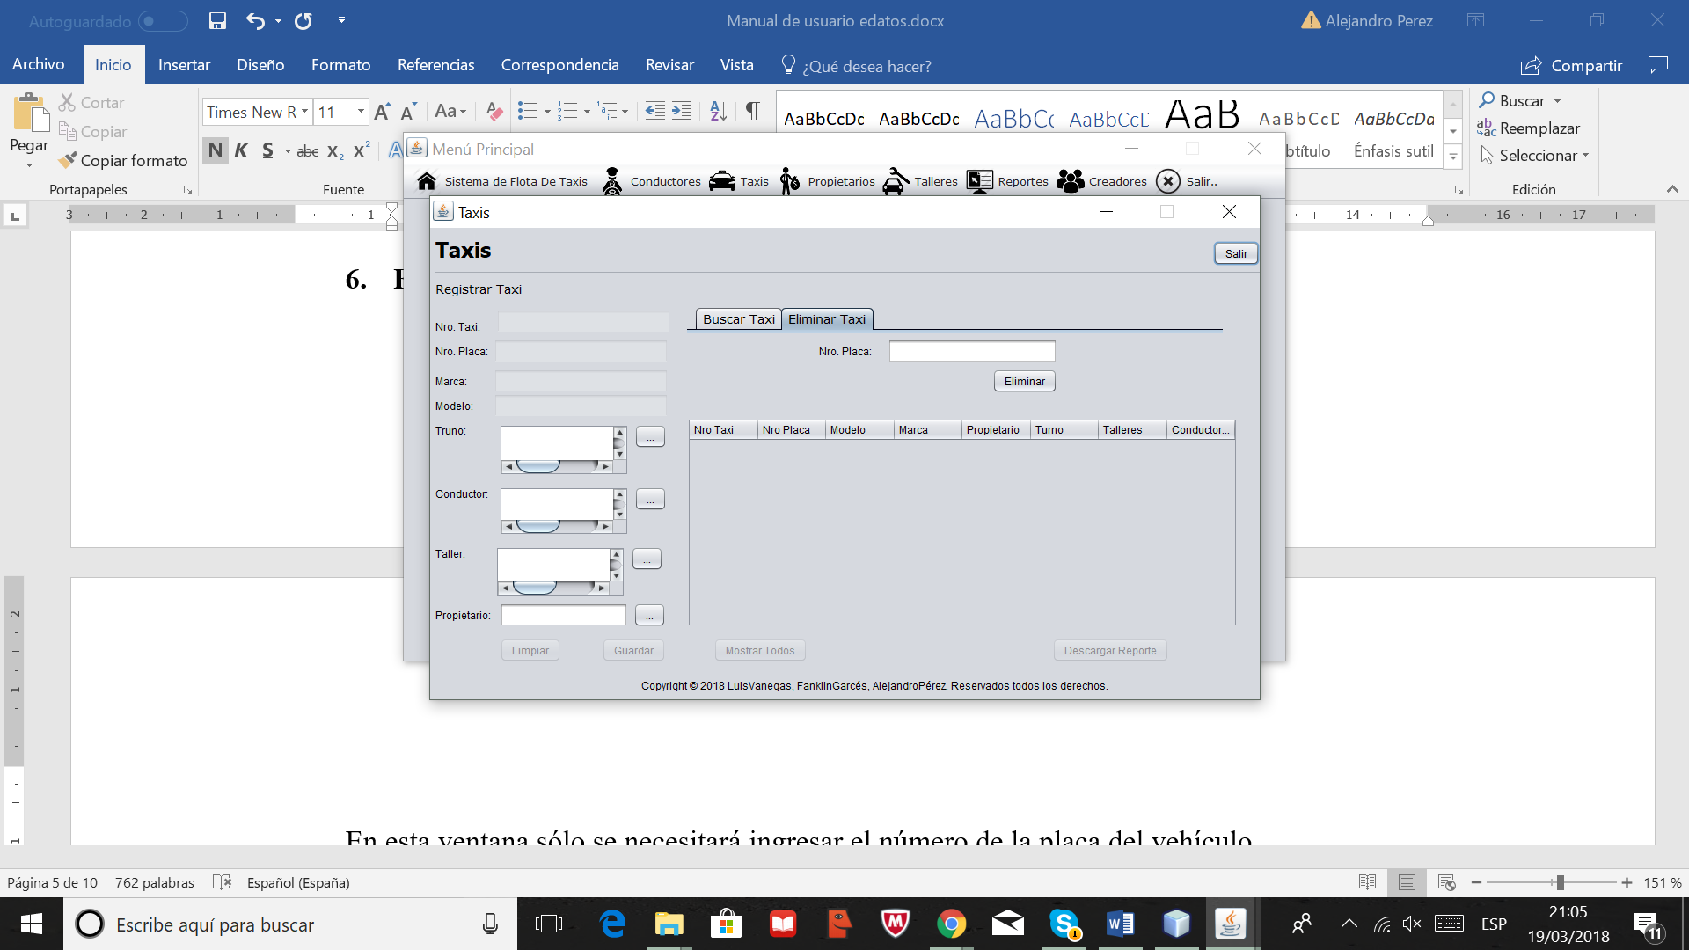

#### Registrar propietario de un taxi:

El usuario podrá registrar el propietario de los taxis en esta sección, para validar la información debe completar cada campo.

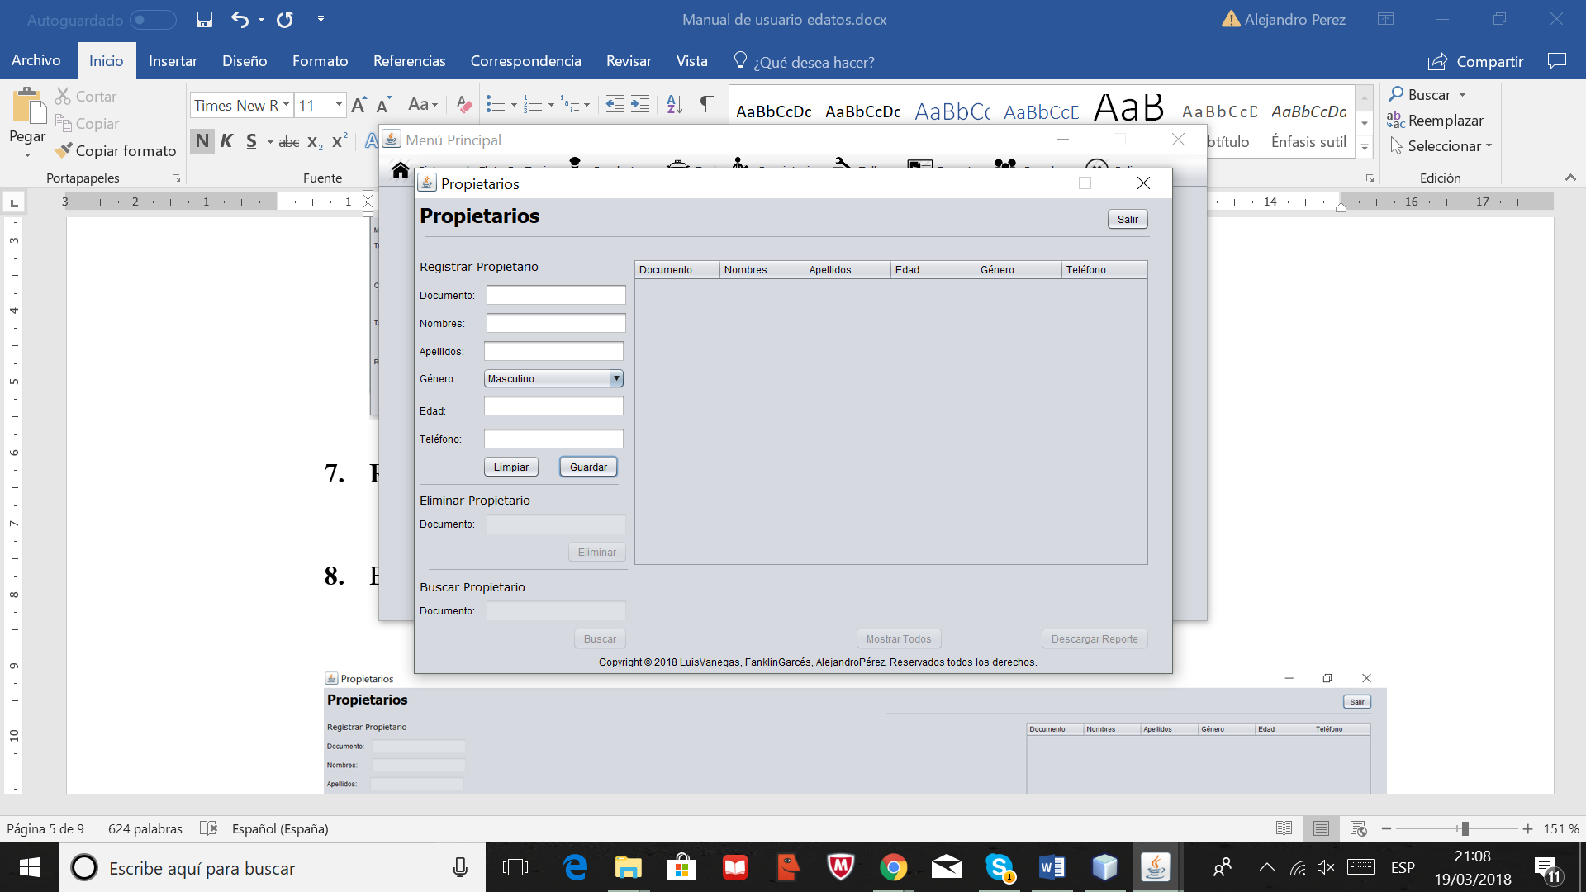

#### Eliminar propietario de taxis:

En esta ventana el usuario podrá eliminar algún propietario de algún taxi, ingresando su número de documento se eliminarán los taxis asociados a este número de ID.

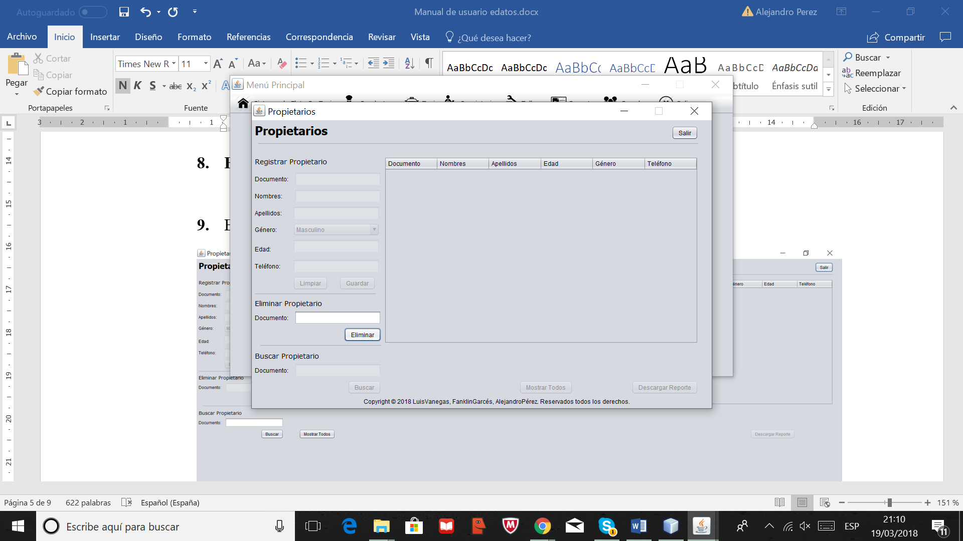

#### Registrar taller de taxis:

En esta ventana el usuario podrá registrar los talleres asociados a la flota de taxis, cada taller tendrá un ID (Código) para identificarlo.

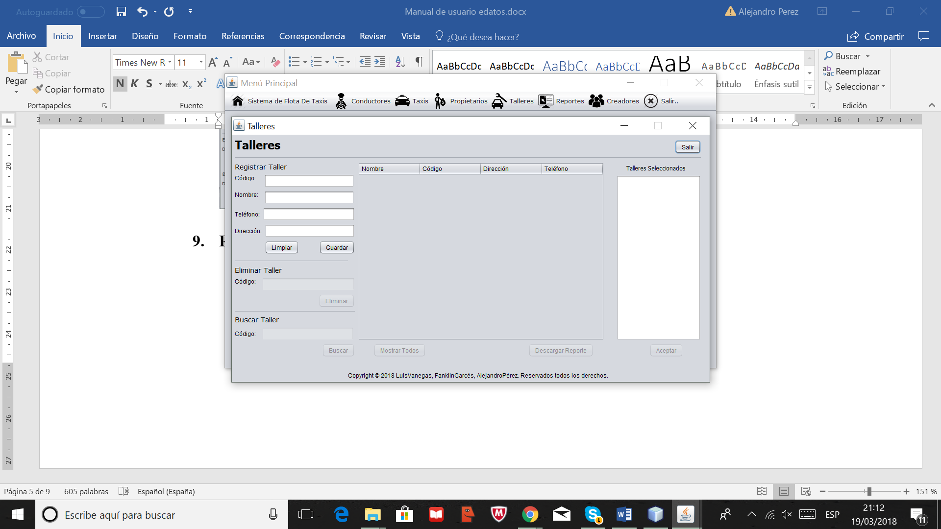

#### Buscar talleres de la flota de taxis

En esta ventana el usuario podrá ver toda la información asociada a los talleres de la flota de taxis.

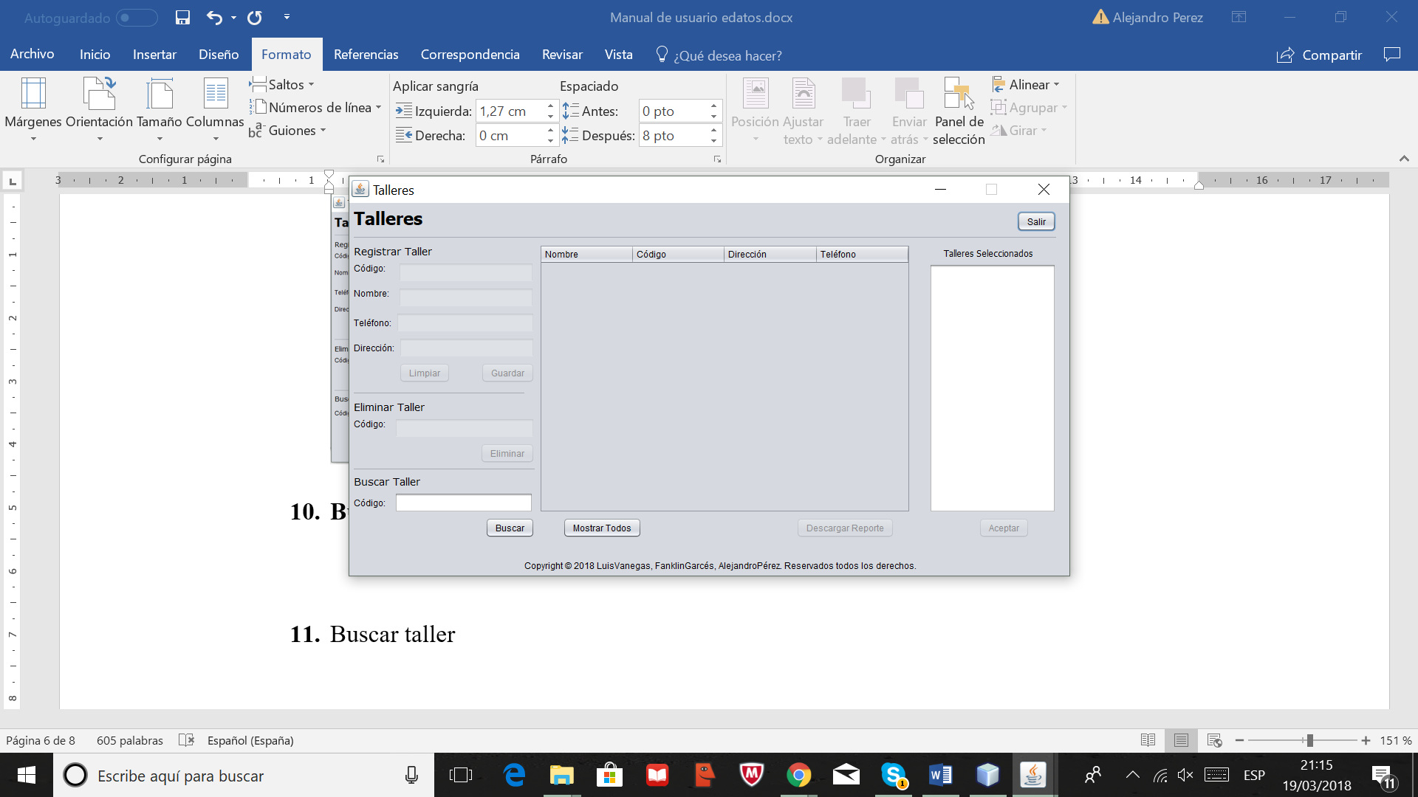

#### Reportes conductores y propietarios:

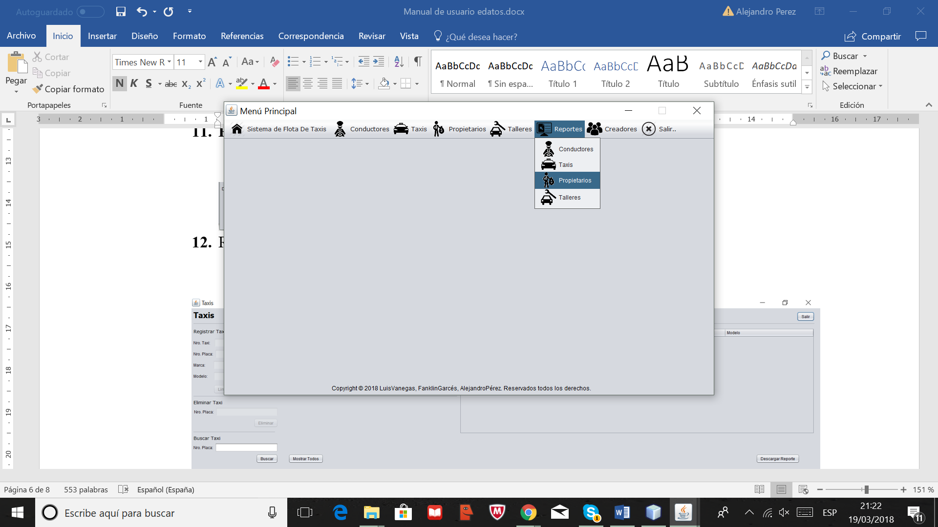

Selecciona conductor o propietario, y basta con ingresar el documento de ID con el cual esta registrado en la flota, posteriormente puede descargar un archivo con dicho reporte.

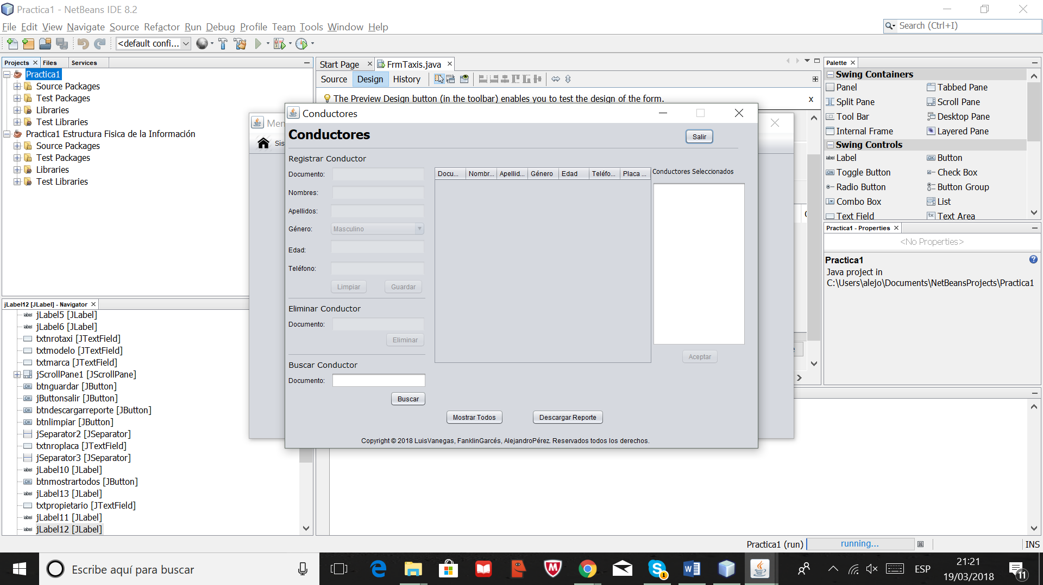

#### Reportes taxi:

En esta ventana el usuario podrá ver un informe del taxi, ingresando su número de ID ( La placa ), luego puede descargar un archivo de ese reporte.

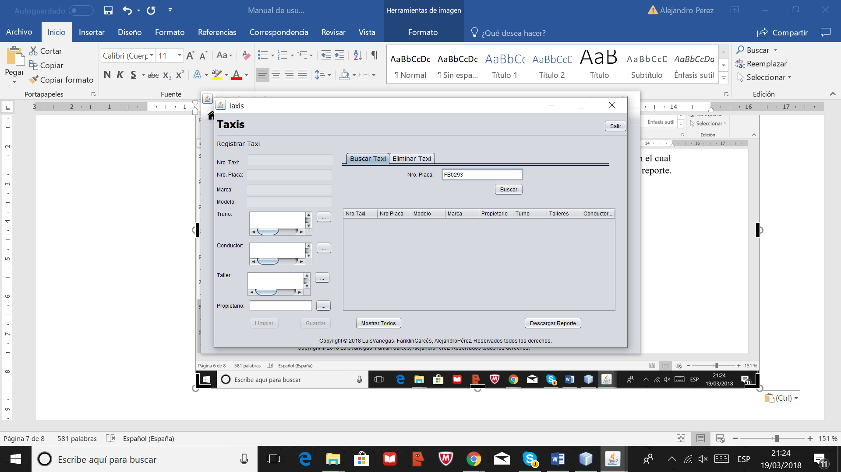

#### Reporte talleres de la flota:

Aquí el usuario puede ver toda la información de los talleres, ingresando su código, posteriormente puede descargar el reporte en un archivo.

